Tilki Kitap Tanıtım Bülteni
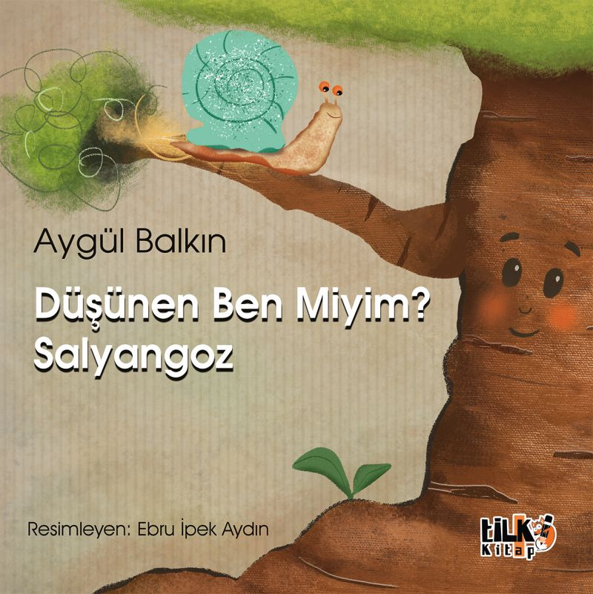 | Eser Adı: Düşünen Ben Miyim Salyangoz  Yazar Adı: Aygül BALKIN  Cilt Bilgisi: TEL DİKİŞ  Kitap Dili: Türkçe  Eser Tipi: Orjinal  İç Sayfa: KUŞE CMYK 90  Kapak: BRISTOL TEL DİKİŞ 230  Yan Kapak: YOK  Selefon Türü: MAT SELEFON  Basım Tarihi: 2024  Sayfa Sayısı: 38  Kitap Boyutları: 220 X 220 mm  ISBN No: 9786256689299  Etiket Fiyatı: 790,00 TL  Editör Görevlisi: Çağla Özkan  Son Okumacı: Tuğba Ünlüer  Mizanpajcı: Aslıhan Ekşioğlu  Kapak Grafikeri: Enes Berkay Bayram
Kitap Tanıtım Yazısı : (Arka Kapak)

Neden farklı ve ayrıcalıklı olmak isteriz? Ağaç olmak önemli, salyangoz olmak önemsiz bir şey midir?Ön yargılarımız yanıltıcı olabilir mi?Küçük ve önemsiz gördüğün bir şey, sana büyük bir hayat dersi verebilir mi? Bilmiyordu ama bazı şeyler değişmeye başlamıştı.
Kitabın detay sayfasına buradan ulaşabilirsiniz :
https://www.vernokitap.com/kitaplar/kitap-baski-aygul-balkin-dusunen-ben-miyim-salyangoz-3766.html
Tilki Kitap



